**Tracking System -using OpenCV**

Projeto elaborado para aprender mais sobre manipulação de imagens, linguagens de programação diferentes e dispositivos eletrônicos.

OBJETIVOS:

Criar uma câmera que detecta objetos e pessoas e segue seus movimentos como se tivesse seguindo um alvo.

O que será usado:

**OPENCV**

OpenCV (Open Source Computer Vision Library). Originalmente, desenvolvida pela Intel, em 2000, é uma biblioteca multiplataforma, totalmente livre ao uso acadêmico e comercial, para o desenvolvimento de aplicativos na área de Visão computacional, bastando seguir o modelo de licença BSD Intel. O OpenCV possui módulos de Processamento de Imagens e Vídeo I/O, Estrutura de dados, Álgebra Linear, GUI (Interface Gráfica do Usuário) básica com sistema de janelas independentes, Controle de mouse e teclado, além de mais de 350 algoritmos de Visão computacional como: Filtros de imagem, calibração de câmera, reconhecimento de objetos, análise estrutural e outros. O seu processamento é em tempo real de imagens.

Esta biblioteca foi desenvolvida nas linguagens de programação C/C++. Também, dá suporte a programadores que utilizem Java, Python e Visual Basic e desejam incorporar a biblioteca a seus aplicativos.

**ARDUINO**

O Arduino foi criado em 2005 por um grupo de 5 pesquisadores: Massimo Banzi, David Cuartielles, Tom Igoe, Gianluca Martino e David Mellis. O objetivo era elaborar um dispositivo que fosse ao mesmo tempo barato, funcional e fácil de programar, sendo dessa forma acessível a estudantes e projetistas amadores. Além disso, foi adotado o conceito de hardware livre, o que significa que qualquer um pode montar, modificar, melhorar e personalizar o Arduino, partindo do mesmo hardware básico.

**PYTHON (linguagem de programação)**

Python é uma linguagem de programação de alto nível para a programação de propósito geral. Criado por Guido van Rossum e lançado pela primeira vez em 1991, o Python tem uma filosofia de design que enfatiza a legibilidade do código, notavelmente usando espaço em branco significativo. Ele fornece construções que permitem programação clara em escalas pequenas e grandes.

O Python possui um sistema de tipo dinâmico e gerenciamento automático de memória. Ele suporta vários paradigmas de programação, incluindo orientado a objetos, imperativo, funcional e procedural, e possui uma biblioteca padrão ampla e abrangente.

Os intérpretes de Python estão disponíveis para muitos sistemas operacionais. O CPython , a implementação de referência do Python, é um software de código aberto e tem um modelo de desenvolvimento baseado na comunidade, assim como quase todas as suas implementações variantes.

O que já foi feito:

Algoritmo para detectar cores;

*possui erros em certas cores

(Imagem que selecionei a cor azul e amarela)

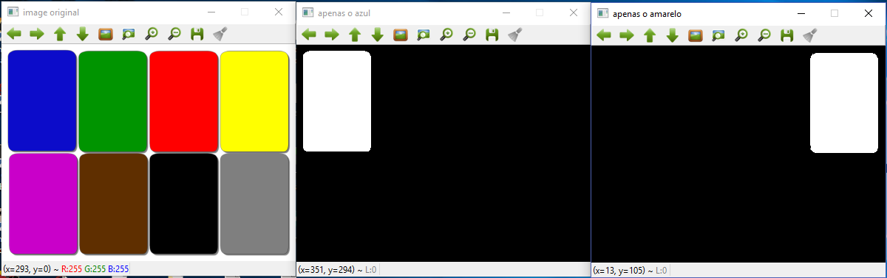

Algoritmo para detectar faces;

*algoritmo ineficiente e não detecta das faces